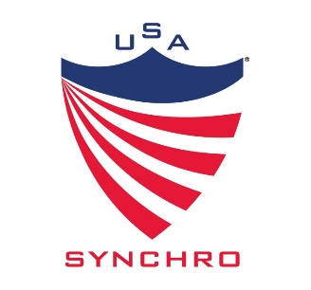
USA Synchro Campamento de Talento Nacional
Aplicación de Atleta

Gracias por su interés en participar en el campamento de Talento Nacional 2016 USA Synchro!
Esta es una oportunidad emocionante y divertida para ganar experincia, aprender nuevas habilidades y convertirse en una mejor atleta. Es importante entender que esto es un campamento de entrenamiento de alto nivel, los atletas motivados, por favor llenen la solicitud para ayudar a los entrenadores y personal a conocerlo.

Nombre de la Atleta:

Fecha de Nacimiento:

Nombre del Club:

Correo Electrónico /Nombre Entrenador:

Preferencia de la Semana: Julio 10th-16th 12 & Under Age Group
1ra opción Julio 17th-23rd 14-15 Age Group
2 º opción Julio 24th-30th 13-14 Age Group

Mejor puntuación en figuras en el 2015: & Rango:
¿Ha participado en alguna selección por su País?: sí o no (en caso de ser positivo, explique)

Por favor indique cuales son sus objetivos en el nado sincronizado:

Para obtener más información, visite nuestro sitio Web antes de presentar la solicitud para su consideración y aprobación:
http://www.teamusa.org/usa-synchronized-swimming/national-teams/national-talent-program

Si ha seleccionado para participar en el campo de talento nacional, ¿está de acuerdo con los terminos presentados en el PowerPoint en cuanto a valor, transporte, lugares, instalaciones, etc..? Sí o No
Lista de videos de las siguientes aptitudes, presentada con solicitud vía youtube o dropbox:
Ballet Leg Izquierda y Derecha Vertical Derecha y Adelante Rotación de Ariana en Tierra y Agua Figura de Barracuda Bent Knee Vertical Izquierda y Derecha Posición de Fishtail Izquierda y Derecha

Firma del Atleta: Fecha:
Firma del Padre/Tutor Fecha:
Presentar solicitud a Teagan Betancourt Email: teagan.betancourt@gmail.com

